Projekt nowego Studium uwarunkowań i kierunków zagospodarowania przestrzennego miasta Gdańsk

Co to jest Studium?

Studium uwarunkowań i kierunków zagospodarowania przestrzennego miasta określa kierunki polityki przestrzennej miasta uwzględniając istniejące uwarunkowania. Uchwalane jest przez Radę Miasta Gdańska i jego zapisy są wiążące dla organów miasta przy sporządzaniu planów miejscowych. Jest to dokument strategiczny, nie gwarantujący realizacji jakichkolwiek inwestycji. Prace projektowe nad studium prowadzi Biuro Rozwoju Gdańska w imieniu Prezydenta Miasta Gdańska.

Aktualnie Biuro Rozwoju Gdańska po ponad dwóch latach prac projektowych oraz po zakończeniu procedury formalno-prawnej projektu Studium, przystąpiło do etapu poddania przygotowanego dokumentu ustawowym konsultacjom polegającym na wyłożeniu go do publicznego wglądu oraz przeprowadzeniu dyskusji publicznej nad kierunkami rozwoju gminy na najbliższe 10,20,30 lat.

Dlaczego zmieniamy studium?

Kilka słów o tym, dlaczego w czerwcu 2015 r. Rada Miasta Gdańska przystąpiła do sporządzania nowego studium, skoro poprzednie zostało uchwalone 10 lat temu.
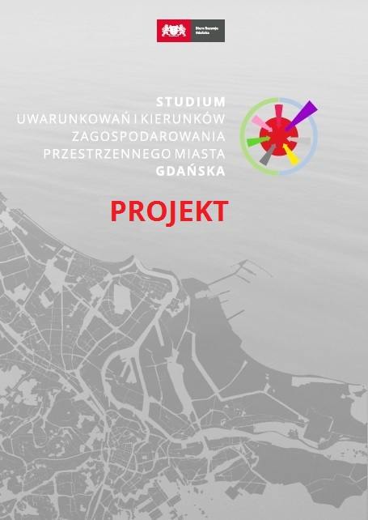
2017

2007

Ryc. 1. Obowiązujące SUiKZP z 2007 r. i projekt nowego SUiKZP z 2017 r.
Źródło: Okładki dokumentów SUiKZP, BRG.
Ostatnie lata były okresem bardzo intensywnego rozwoju Gdańska i znaczących zmian przestrzennych: powstały od dawna oczekiwane i zaplanowane inwestycje komunikacyjne, rozwinęły się główne funkcje miastotwórcze, powstało wiele nowych miejsc pracy, poprawiła się jakość życia mieszkańców, wzrosła atrakcyjność zamieszkiwania w Gdańsku, co m. in. zahamowało odpływ ludności. Obowiązujący w dalszym ciągu dokument stworzył sprzyjające warunki do rozwoju przestrzennego w duchu zasad rozwoju zrównoważonego, akcentując rozwój miasta do wewnątrz, zapewniając m. in. ochronę wartości przyrodniczych i kulturowych. Zabezpieczył przestrzenie dla rozwoju węzłowych gałęzi gospodarki: morskiej, turystycznej i sektora opartego na wiedzy. Jak widać dokument sprzed 10 lat trafnie przewidział generalne kierunki rozwoju miasta. Jednak w tym czasie nastąpiły istotne zmiany w prawie, zmieniły się granice miasta, wpłynęły liczne szczegółowe wnioski dotyczące przeznaczenia terenu w wielu punktach miasta – wszystkie wzmiankowane czynniki uwzględnione łącznie uzasadniają potrzebę weryfikacji całego dokumentu, tym bardziej, że w okresie minionych 10 lat nie dokonano żadnej cząstkowej zmiany studium.

Kto potrzebuje Studium?

Komu ten dokument jest potrzebny, skoro jest to tylko dokument strategiczny, wyznaczający kierunki rozwoju miasta jednak nie stanowiący prawa miejscowego? Studium jako dokument wskazujący generalne rozstrzygnięcia dotyczące kierunków zmian zagospodarowania przestrzennego w granicach miasta oraz rozwiązań transportowo-infrastrukturalnych, wiąże władze gminy na etapie realizacji polityki przestrzennej. Oznacza to, że sporządzane miejscowe plany zagospodarowania przestrzennego nie mogą naruszać jego ustaleń. Musimy pamiętać, że są to dokumenty poprzedzające proces inwestycyjny, określający warunki inwestowania, a zatem dotyczą nas wszystkich, ponieważ będą mieć wpływ na to gdzie będziemy mieszkać, czy będzie miejsce na rozwój uczelni, czy będą tereny pod działalność zapewniającą powstawanie nowych miejsc pracy i czy przewidziano tereny pod nowe parki, nowe linie tramwajowe, drogi? Na te pytania i na wiele innych znajdziemy odpowiedź w Studium.

Gdański model partycypacji społecznej a Studium

Złożony proces powstawania dokumentu był monitorowany przez Radę Studium, powołaną przez Prezydenta Miasta jeszcze przed formalnym przystąpieniem do prac nad sporządzeniem nowego Studium. Ten interdyscyplinarny zespół został powołany w celu uspołecznienia procesu prac nad dokumentem oraz po to, by służył merytorycznym wsparciem projektantom Biura Rozwoju Gdańska. W skrócie: projekt Studium stanowi efekt wspólnej pracy i kreacji projektantów Biura oraz mieszkańców, przy współudziale członków Rady Studium. W trakcie prac nad dokumentem poszukiwano rozwiązań godzących indywidualne wnioski i partykularne interesy z dobrem wspólnym. Proces ten nie zawsze przebiegał bez zakłóceń, ponieważ użytkownicy przestrzeni miejskiej mają różne oczekiwania, niekiedy rozmijające się z rozstrzygnięciami zabezpieczającymi interes ogólnomiejski. W trakcie procesu partycypacyjnego od początku 2015 r. zorganizowano 94 różnorodnych działań partycypacyjnych (takich jak: warsztaty, seminaria, konferencje, ankiety), w trakcie których zapoznaliśmy się z oczekiwaniami mieszkańców oraz mogliśmy przedstawić im nasze wizje rozwoju Gdańska. W sumie w różnych formach udział wzięło przeszło 2900 osób. Wszystkie działania partycypacyjne wpisują się w gdański model partycypacji społecznej. Od 2015 r. do chwili obecnej, proces powstawania dokumentu nowego Studium jest prowadzony przez Biuro Rozwoju Gdańska w sposób transparentny, we współpracy i przy udziale mieszkańców. Chcielibyśmy aby zaplanowane przez nas spotkania informacyjne w czerwcu br. umożliwiły mieszkańcom uzyskanie odpowiedzi na pytania, wątpliwości związane z rozwojem miasta.
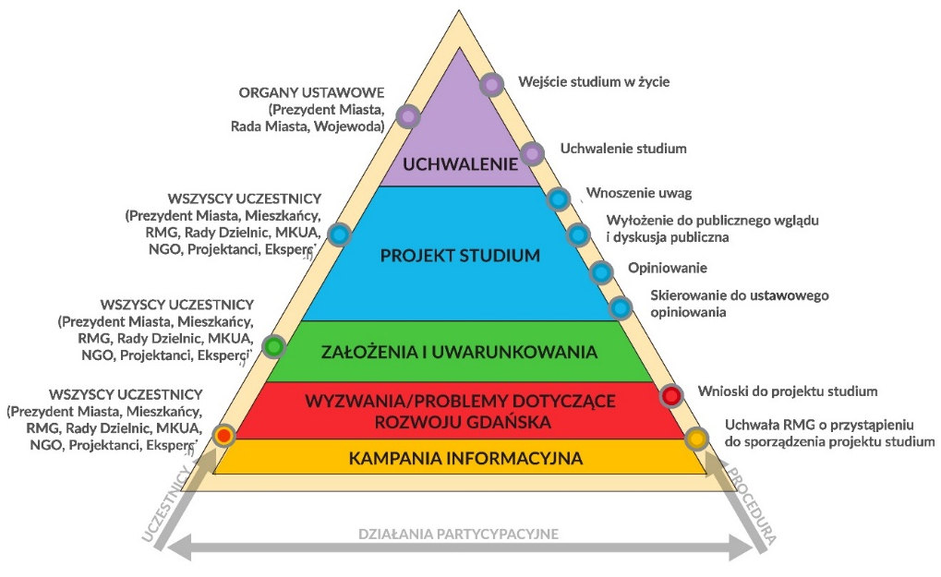
Ryc. 2. Gdański model partycypacji społecznej.
Źródło: Opracowanie własne BRG.

Jaki będzie Gdańsk w 2045 r.?

Rozstrzygnięcia przestrzenne nowego studium w horyzoncie czasowym sięgającym 2045 r., stwarzają ramy dla rozwoju Gdańska jako półmilionowego, policentrycznego, ukierunkowanego do wewnątrz centrum społecznego, gospodarczego i kulturowego metropolii. To będzie miasto o wysokiej jakości przestrzeniach publicznych, mieszkaniowych, usługowych i produkcyjnych, chroniące walory kulturowe i przyrodnicze, które stanowią o jego tożsamości, jednocześnie zapewniając wysoką jakość życia mieszkańców. Wskazanie w projekcie nowych terenów pod funkcje produkcyjne gwarantuje, że Gdańsk będzie się mógł rozwijać również jako silny, świetnie powiązany z Europą ośrodek przemysłowo-usługowy, oparty na gospodarce morskiej i nowych technologiach oraz usługach metropolitalnych.

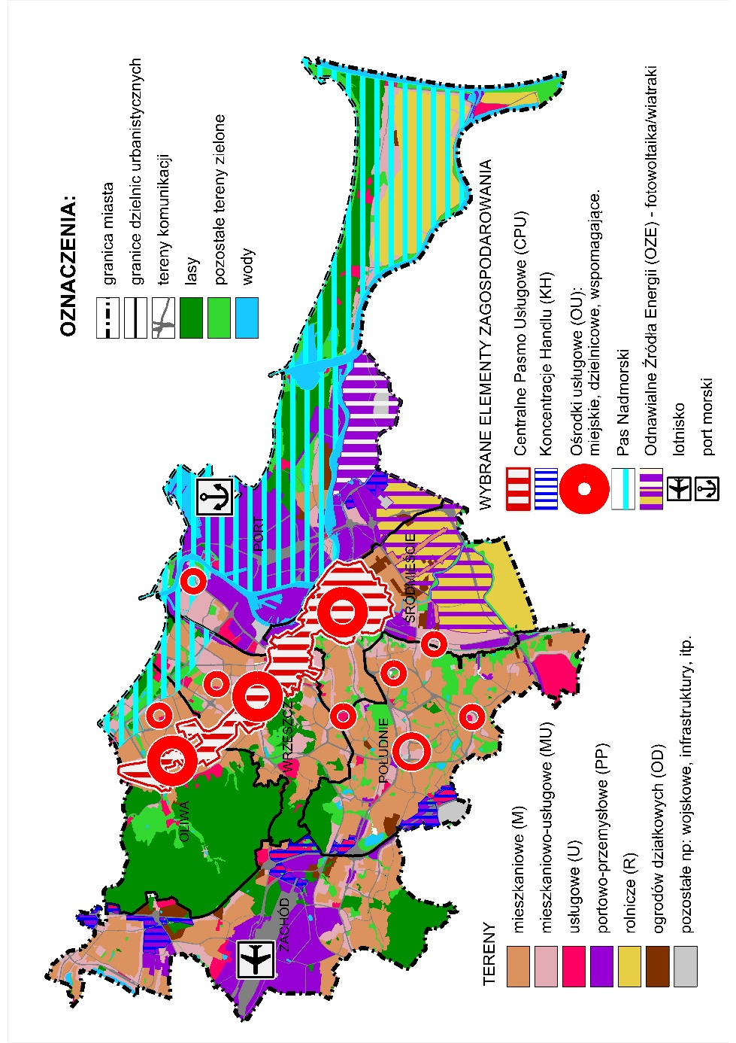
Ryc. 3. Kierunki zagospodarowania przestrzennego miasta Gdańska w nowym Studium.
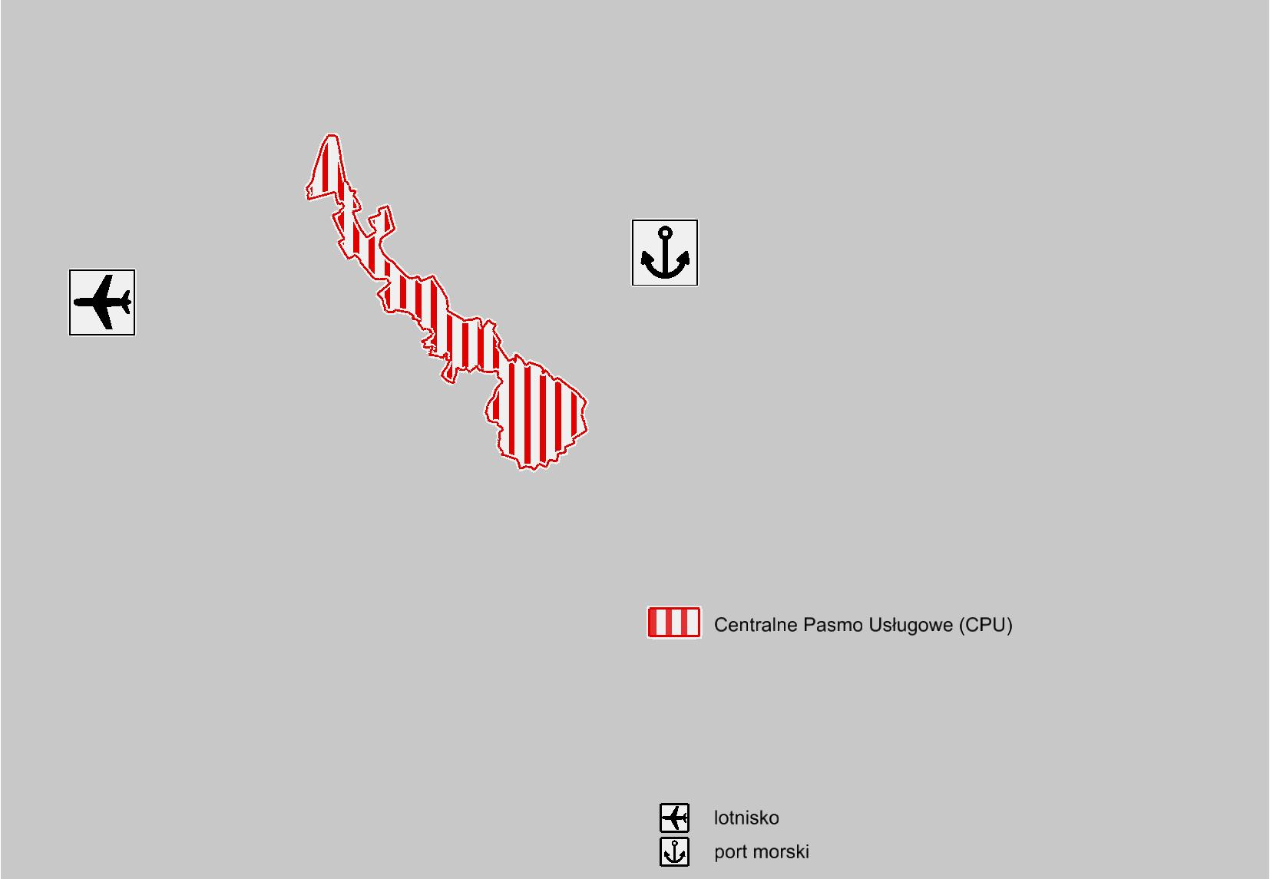
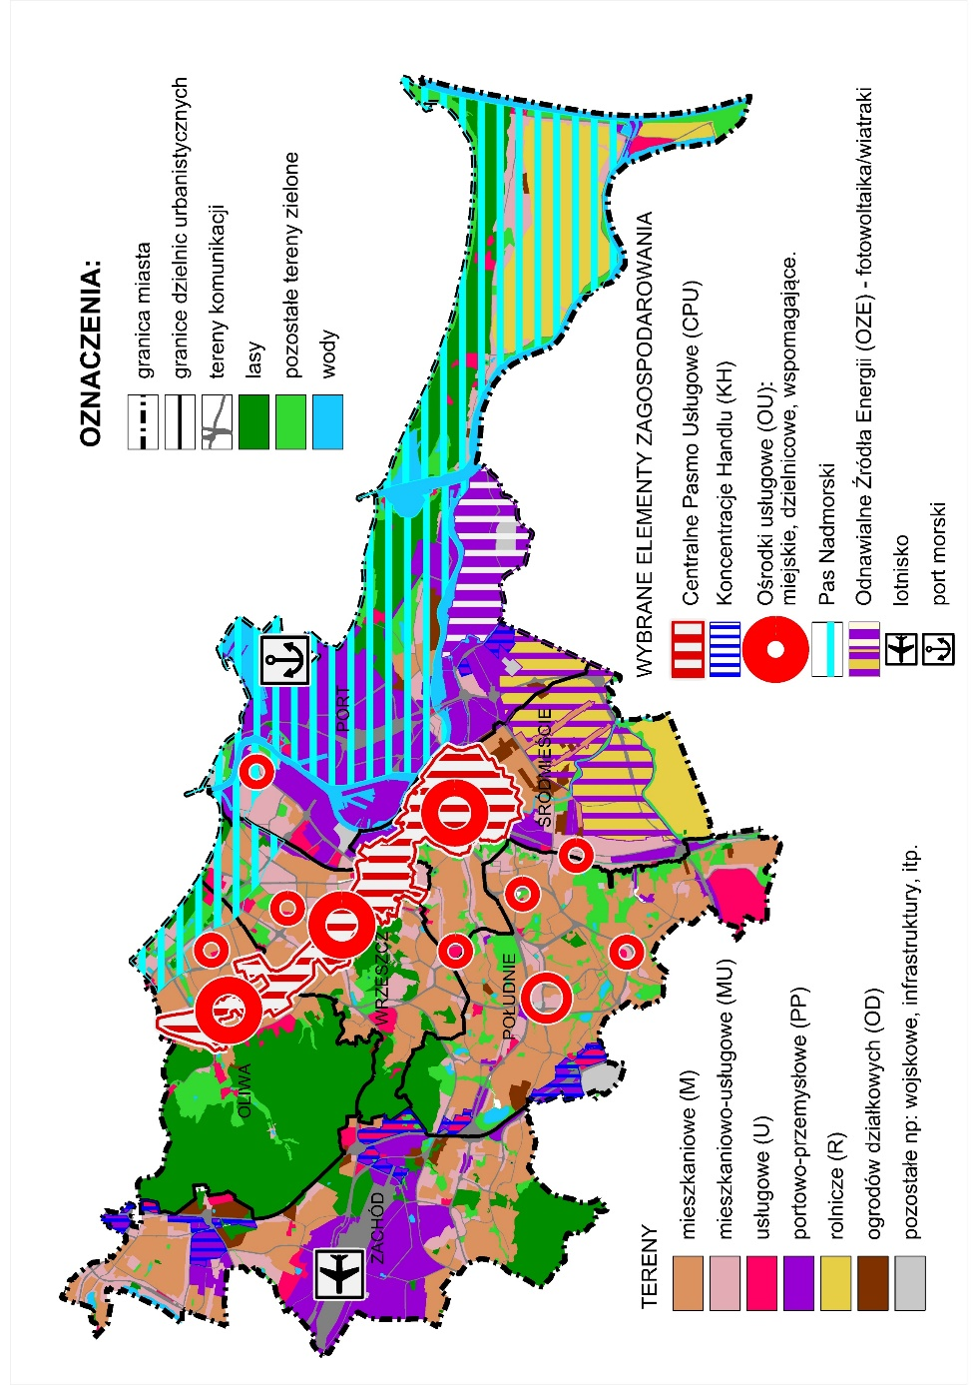
Ryc. 4. Bieguny wzrostu Gdańska.
Źródło: Na podstawie rysunku stanowiącego Kierunków zagospodarowania przestrzennego w projekcie Studium z 2017 r.

Jakie zmiany w polityce przestrzennej miasta?

Wyznaczając w projekcie nowego studium główne kierunki rozwoju brano pod uwagę zarówno aspekt demograficzny, społeczny, przestrzenny i ekonomiczny oraz prawny. To pozwoliło wskazać i kontynuować najważniejsze kierunki rozwoju czyli:
- wyznaczenie przestrzeni dla wzrostu liczby ludności nawet do pół miliona mieszkańców. Nowi mieszkańcy przyczynią się do wykorzystania potencjału rozwojowego, poprawy struktury wieku ludności, wzmocnienia bazy podatkowej miasta. Będą to w znacznej mierze imigranci z obszaru metropolitalnego i regionu, ale także z kraju i zagranicy;
- kontynuacja zasady rozwoju miasta do wewnątrz z podwyższeniem generalnie dopuszczalnej intensywności zabudowy, szczególnie w wyznaczonej strefie śródmiejskiej. Pozwoli to na kreowanie miasta kompaktowego, sprzyjającego wykorzystaniu i ekonomice transportu zbiorowego i innych systemów infrastruktury technicznej;
- kontynuacja działań inwestycyjnych w zakresie ochrony przeciwpowodziowej miasta: realizacja kolejnych zbiorników retencyjnych, zrzutów awaryjnych i innych obiektów osłony przeciwpowodziowej, a także zwiększenie retencji lasów porastających krawędź wysoczyzny, szersze stosowanie tzw. małej retencji i rozszerzenie zasady ograniczenia odpływu wód deszczowych na terenach zlewni małych cieków;
- weryfikacja polityki transportowej - kierunki rozwoju systemu transportowego umożliwiają prowadzenie jej w sposób zrównoważony uwzględniający priorytet ruchu pieszego i rowerowego oraz transportu zbiorowego z jednoczesnym ograniczeniem uciążliwości transportu dla środowiska. Zakłada się rozwój podsystemu tras rowerowych w sposób zintegrowany z podsystemami transportu zbiorowego i podsystemem ciągów pieszych, co przyczyni się do wzrostu liczby codziennych podróży mieszkańców Gdańska wykonywanych rowerem. Ponadto w celu wzmocnienia roli szynowego transportu zbiorowego w stosunku do transportu indywidualnego będzie się dążyło do zapewnienia priorytetu przejazdu tramwaju na nowych i istniejących trasach;
- weryfikacja zasady i granic ogólnomiejskiego systemu terenów aktywnych biologicznie (OSTAB) - Wzmocnienie funkcji rekreacyjnej systemu, zaostrzenie warunków inwestowania w wybranych strukturach, przy jednoczesnej rezygnacji z tworzenia OSTAB na terenach portowo-przemysłowych;
- weryfikacja dotychczasowego podejścia do przestrzeni publicznych, które są niezbędnym elementem ośrodków usługowych. Będą one kształtowane jako atrakcyjne i przyjazne, wyposażone w usługi, z odpowiednimi regulacjami dotyczącymi reklam i szyldów, posadzek i kolorystyki. Atrakcyjnymi przestrzeniami publicznymi będą także ulice realizowane zgodnie z ustalonym w Studium gdańskim standardem ulicy miejskiej;
- wprowadzenie gdańskiego standardu ulicy miejskiej, który określi wymagania estetyczne i funkcjonalne w projektowaniu ulicy eksponujące ruch pieszy i rowerowy, natomiast ruch samochodowy może podlegać ograniczeniom;
- zabezpieczenie nowych przestrzeni dla rozwoju funkcji miastotwórczych, czyli takich, które stanowią podstawę rozwoju miasta i bogactwa mieszkańców: przede wszystkim funkcji portowo-przemysłowej i usługowej. Wskazano trzy bieguny wzrostu: port morski, Centralne Pasmo Usługowe i port lotniczy. Wyznaczono też lokalizację nowych ośrodków usługowych dzielnicowych
i uzupełniających, a także trzech dzielnic wiedzy w Górnym Wrzeszczu-Aniołkach, Oliwie i Firodze (tzw. Dolina Krzemowa);
- identyfikacja i rozwój idei miasta policentrycznego, którego poszczególne ogniwa zachowując i umacniając swoją tożsamość tworzą harmonijną, otwartą
i zintegrowaną strukturę.

Edyta Damszel-Turek
Dyrektor
Biura Rozwoju Gdańska

